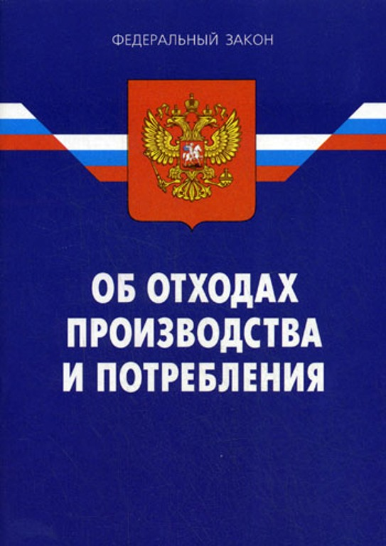

**ФЕДЕРАЛЬНЫЙ ЗАКОН   
ОБ ОТХОДАХ ПРОИЗВОДСТВА И ПОТРЕБЛЕНИЯ от 24 июня 1998 года № 89-ФЗ**

Настоящий Федеральный закон определяет правовые основы обращения с отходами производства и потребления в целях предотвращения вредного воздействия отходов производства и потребления на здоровье человека и окружающую среду, а также вовлечения таких отходов в хозяйственный оборот в качестве дополнительных источников сырья.

отходы производства и потребления - вещества или предметы, которые образованы в процессе производства, выполнения работ, оказания услуг или в процессе потребления, которые удаляются, предназначены для удаления или подлежат удалению;

утилизация отходов – использование отходов для производства товаров (продукции), выполнения работ, оказания услуг, включая повторное применение отходов, в том числе повторное применение отходов по прямому назначению, их возврат в производственный цикл после соответствующей подготовки (регенерация), а также извлечение полезных компонентов для их повторного применения (рекуперация).

твердые коммунальные отходы - отходы, образующиеся в жилых помещениях в процессе потребления физическими лицами, а также товары, утратившие свои потребительские свойства в процессе их использования физическими лицами в жилых помещениях в целях удовлетворения личных и бытовых нужд. К твердым коммунальным отходам также относятся отходы, образующиеся в процессе деятельности юридических лиц, индивидуальных предпринимателей и подобные по составу отходам, образующимся в жилых помещениях в процессе потребления физическими лицами.

**Статья 24.7. Договор на оказание услуг по обращению с твердыми коммунальными отходами**

4. Собственники твердых коммунальных отходов обязаны заключить договор на оказание услуг по обращению с твердыми коммунальными отходами с региональным оператором, в зоне деятельности которого образуются твердые коммунальные отходы и находятся места их накопления

|  |  |  |
| --- | --- | --- |
| ТСН, ДНТ и СНТ – как юридическое лицо обязано заключить договор с региональным оператором. В этом случае оплата за вывоз мусора рассчитывается по факту образующихся на площадке отходов. Или каждый дачник может подать заявку индивидуально, тогда плата взимается по нормативу с собственника.  Также в дачном кооперативе должна быть оборудована контейнерная площадка, включенная в реестр контейнерных площадок муниципалитета. Только после получения выписки из Реестра контейнерных площадок, возможно, заключить договор с региональным оператором по вывозу и утилизации ТКО.  Также в договоре указывается график вывоза крупногабаритных отходов.  Вывоз мусора осуществить можно только заключив договор с региональным оператором. | **Как вывезти крупногабаритный мусор самостоятельно?**  1. Сделать заявку в АО «Югра-Экология» предварительно позвонив по тел: Тел: 8 (3462) 58-90-00 (доб.210);  2. Обратиться к представителю лично. Место нахождения: 628661, Россия, Тюменская обл., ХМАО-Югра, г. Сургут, ул. ул. Энергостроителей, 5, 4этаж.  3. В электронной форме, отправив заявку на электронный адрес: [info_surgut@yugra-ecology.ru](mailto:info_surgut@yugra-ecology.ru).  4. Вам будет предоставлена техника для перевозки КГО.  5. Произвести оплату, после выставленных счетов от АО «Югра-Экология». | C:\Users\UJKH-2\AppData\Local\Microsoft\Windows\INetCache\Content.Word\DWD0pLoW0AEUvQd.jpg |